TS-2G
DIGITAL MOISTURE METER水份測試儀

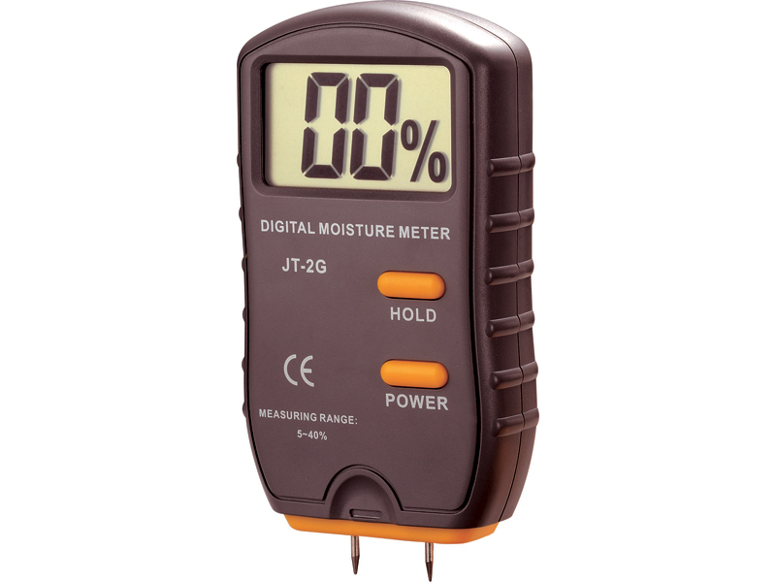

產品規格明細:
大尺寸LCD顯示螢幕
量測範圍 : 5% ~40%
準確度 : ±1%
能保持量測資料數值
低電壓指示
電源 : 9V電池
產品尺寸 : 135L x 71W x 31H(mm)

SPECIFICATION:
Digital large Size LCD display
Test Range: 5%TO 40%
Accuracy: ±1%
Date hold and can hold value
Low battery symbol " "
Power :one 9V battery
Dimension:135Lx71Wx31H(mm)

